AI-Education 学生数字孪生模块

附录I-2 用户界面设计
学生数字孪生学习诊断页面

版本 | V1.0
日期 | 2026-05-13
模块 | 学生数字孪生
依据 | 当前项目代码、接口、数据库与模板文档结构

1 页面目标
学生诊断页面用于把复杂画像结果转化为可扫读的学习报告，重点展示生成时间、风险等级、能力雷达、学习趋势、风险预警和薄弱知识点。
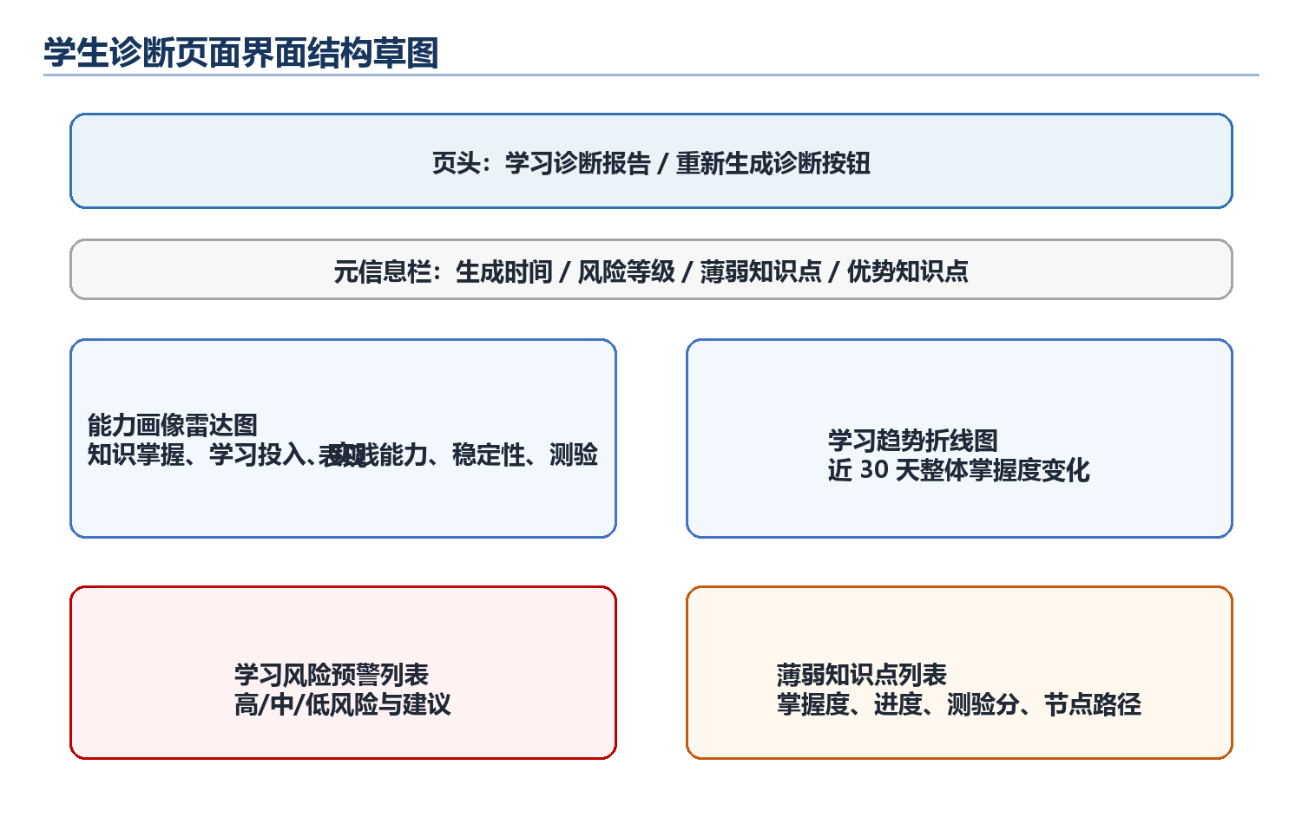

2 信息架构
区域 | 展示内容 | 数据字段
报告头部 | 标题、说明、重新生成诊断按钮 | loading、refreshStudentTwin
元信息栏 | 生成时间、风险等级、薄弱点数、优势点数 | generated_at、risk_alerts、node_summary
能力画像 | 五维雷达图 | radar[]
学习趋势 | 近 30 天折线图 | trend.points[]
风险预警 | 风险等级、标题、建议 | risk_alerts[]
薄弱知识点 | 节点、掌握度、进度、测验分、路径 | weak_nodes[]

3 交互设计
- 进入页面后自动读取当前用户并加载画像摘要。
- 画像不存在时尝试触发刷新后再次读取。
- 点击“重新生成诊断”后调用采集接口并重绘图表。
- 薄弱知识点分页显示，每页 5 条。
- 窗口尺寸变化时雷达图和趋势图自动 resize。

4 可视化规则
组件 | 规则
风险等级 | 存在 high 风险显示高风险，存在 medium 风险显示中等风险，否则低风险。
雷达图 | 各维度最大值 100，面积代表综合能力结构。
趋势图 | Y 轴范围 0-100，平滑折线展示掌握度变化。
进度条 | 薄弱节点掌握度按百分比填充。

